|  |  |  |
| --- | --- | --- |
|  |  |  |

|  |  |  |
| --- | --- | --- |
| ***Есть на дороге семафор***  ***Он чуть похож на светофор:***  ***Два глаза красных у него***  ***Сейчас расскажем для чего:***  ***Семафор мигает красным?***  ***Это очень, друг, опасно.***  ***Сперва поезд пропусти,***  ***А потом переходи.***  **Если ты переходишь дорогу там, где нет шлагбаума, нужно обратить внимание на семафор. Семафор очень похож на светофор, только у него не три цветовых сигнала, а два.** | **Безопасность на железной дороге**.  ***Хотела Зебра срезать путь,***  ***«Я махом тут пройду уж как-нибудь»***  ***И через рельсы путь свой проложила***  ***О чем всю жизнь потом себя корила.***  ***Помяты ушки и короче хвостик-***  ***А мог спасти ее на переходе мостик.***  ***Ходите только по специальному настилу***  ***И все проблемы потеряют силу!***    **Переходить железную дорогу нужно только в специально отведенном месте – там, где есть специальный настил.**  ***Слоненок Бимбо — непоседа,***  ***Он по перрону лихо бегал,***  ***Слониха-мама сбилась с ног:***  ***«Куда девался мой сынок? »***  ***А рядом поезд проходил,***  ***Он хвост слоненку придавил.***  ***Страдает сын и мама плачет,***  ***А все могло бы быть иначе.***  ***Учите правила, ребятки-***  ***Они просты и очень кратки.***  **Стоять на краю платформы очень опасно - может затянуть под проходящий поезд.** | **Муниципальное бюджетное общеобразовательное учреждение «Средняя общеобразовательная школа №31»**    **Железная дорога – зона повышенной опасности!**    **Каменск – Уральский 2015г.** |

**Давайте расскажем правила, а помогут нам в этом стихи.**

**Правила эти железнодорожные -**

**Строгие очень, но вовсе не сложные,**

**Ты их запомни, слушай внимательно,**

**В жизни помогут они обязательно.**

**Я в обход, - сказал Зайчишка, -**

**Ты рискуешь жизнью, Мишка.**

**В это самое мгновенье**

**Вдруг объявят отправленье,**

**Поезд тронется, тогда -**

**Неминуема беда.**

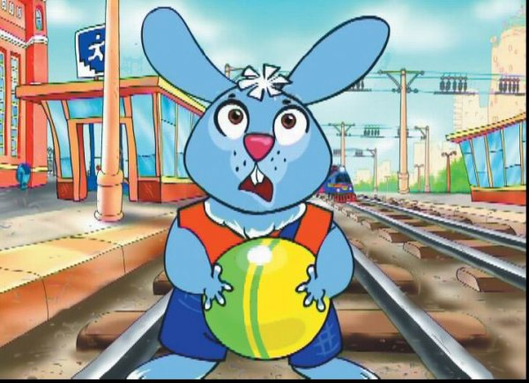

**Не устраивайте подвижных игр на платформе!**

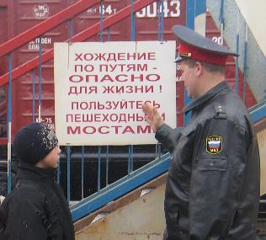

**Стой! Куда же ты, приятель?**

**Посмотри на указатель:**

**"Переход через пути" -**

**Это значит: по настилу**

**И ежу, и крокодилу**

**Разрешается пройти.**

**Только прежде нужно нам**

**Посмотреть по сторонам!**

**Переходите дорогу только в установленных для этого местах!**

**На железной дороге два братца**

**Захотели друг с другом подраться:**

**-Эй! Не трусь, скорей за мной:**

**Через рельсы - по прямой!**

**Здесь гораздо путь короче!**

**Поезд близко? Перескочим!**

**- Нет, друзья, - ответил Дрозд, -**

**Безопасно - через мост!**

**Переходить через пути нужно по мосту!!!**

**Правила запомнил -**

**В тайне не держи:**

**Всем друзьям, знакомым**

**Знаешь - расскажи!!!**

